
Муниципальная социально-значимая акция «ЗЕМЛЯ РОДНАЯ», посвященная 80летию Саратовской области.


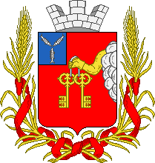

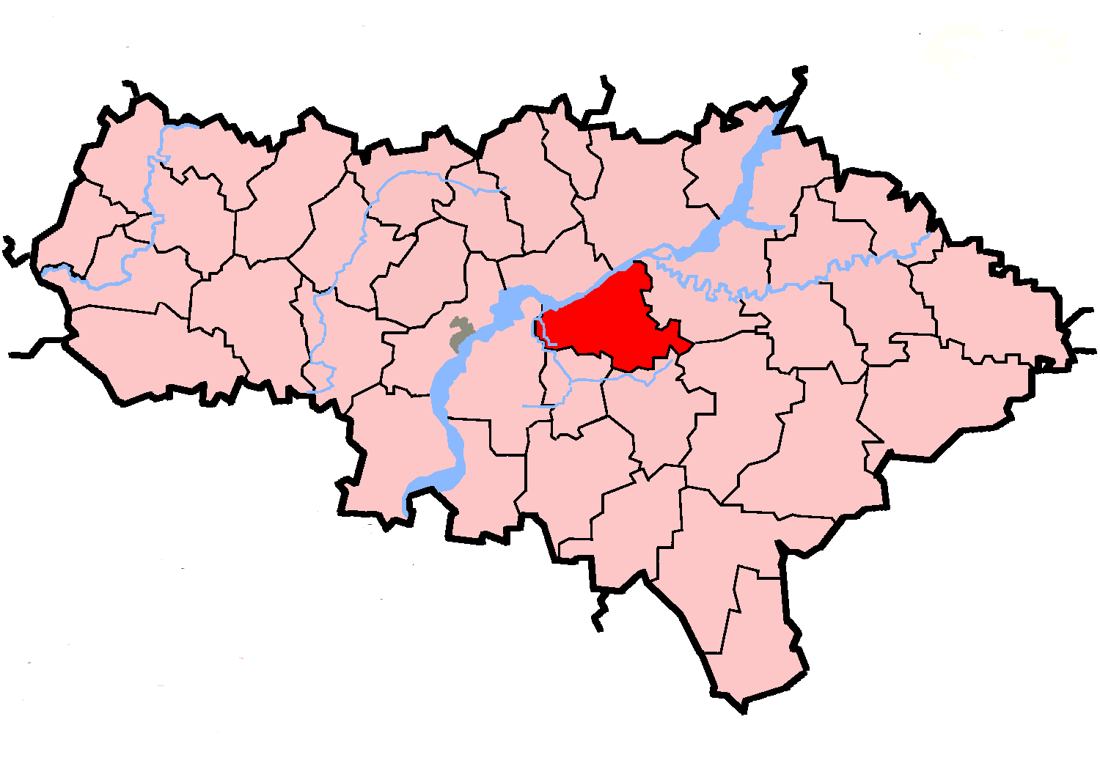


Сборник «Время вернуться домой»

МБОУ ООШ№5 г. Петровск
История школы.
Введение
Хорошо известно, что одним из основных признаков культурного человека является уважение к прошлому своей Родины, к делам своих предков. Только зная прошлое, можно по достоинству оценить и полюбить настоящее, гордиться будущим. У каждого из нас есть свой, милый сердцу уголок. Таким уголком для нас является наша школа.
Тема школы для нас, ее учеников, учителей и родителей, действительно, является актуальной, потому что в 2014году наша школа отмечала свое столетие. Редкая школа может гордиться такой впечатляющей и знаменательной датой. Значение такого события невозможно переоценить, так как оно, действительно, историческое. В наш век высоких технологий сохранять и беречь историю становится крайне сложно. И задача современного поколения состоит в возрождении и сохранении исторических ценностей, формировании гордости за наши достижения, уважении к истории родного края. Поэтому мы и обратимся к истории родной школы.
Цель работы – исследовать историю развития школы с 1914 года по настоящее время. Задачи : рассмотреть прошлое школы, определить заслуги настоящего, попытаться заглянуть в будущее
Предметом исследования послужили стены родной школы, люди, отдавшие и отдающие по сегодняшний день свою жизнь школе.
Фактический материал исследования: школьный архив, беседы с очевидцами
Методы исследования: беседа, анкетирование, интервью.
Уроки прошлого
На школьном дворе все так же роняют листья березы, разгуливает осенний ветер. И как кадры киноленты озорно бегут школьные годы.
В далеком 1914году в уездном городе Петровске был заложен первый кирпич новой земской школы. По архивным документам: «постройка каменная, имеется два погреба, два хлева. Место постройки – горы. В народе район именуется Загорщиной, Крыковщиной». В школе работало 7 учителей.
После революции все земские школы, в том числе и «пятая», были преобразованы в государственные.
По воспоминаниям учителя начальных классов Кликушиной В.А. (начальное образование получила именно в школе №5 и пришлось оно на годы Великой Отечественной войны) «в школе полы были цементированные, печное отопление. Отапливали школу дровами. Зимой учились в пальто и варежках. Чернила приносили сами: печную сажу заливали кипятком – вот и чернила. Тетради были только для контрольных работ. Писали в основном на книгах. Учебники были один на 3-4 человека. Осенью часто ходили в колхоз собирать колоски». Валентина Александровна вернулась в родную школу в 1954году, но уже в качестве учителя, где проработала 33 года. Сейчас она на заслуженном отдыхе.
До 1950года школа была начальной Количество учащихся 244-260человек. Занятия проводились в две смены. Заведовала школой – Лопаткина Е.Н.
В 1952году 16 августа в школу №5 пришла работать Щепакина Е.А. Директором в это время был Тарахтий А.Н. (1950 – 1961г.г.). По воспоминаниям Екатерины Александровны, «это был человек большой душевной теплоты, он ответственно относился ко всему, что происходило в школе и от учителей требовал такого же отношения к своим обязанностям». Щепакина проработала в школе 26 лет. В альбоме, посвященном 85-летнему юбилею школы, она оставила такие записи «условия жизни в то время были не такими, как теперь. Не было газа, очень слабое освещение. Иногда приходилось вести урок при лампе. Летом запасали дрова, завозили уголь к печам в каждый класс. Было трудно, но работали, детей учили и сами учились».
Когда читаешь такие строчки, кажется это было не несколько десятилетий назад, а очень-очень давно. Но среди нас живут ветераны педагогического труда, которые помнят то тяжелое время. И мы благодарны им за их труд.
Свой незаметный подвиг учительства в этот же период совершали Галактионова Е.Ф., Мамыкина Л.В., Толстова Л.В., Хомякова Н.И. и многие другие учителя.
В 1950 году школа стала 7-летней, а с 1961года – 8-летней.
1961 – 1980г.г. – директор школы №5 Плешков П.В.
1980 – 1984г.г. - директор Пылин В.В.
1984 – 2004 г.г. – директор Вагина Л.В.
Постепенно уходят на пенсию одни учителя, на их место приходит новая смена в лице Карпенко А.Б., Сошкевич Р.А., Щербаковой Н.С., Луговой Н.В., Зябликовой И.В., Саранцевой Л.В. Порой бывает трудно отделить прошлое от настоящего и будущего, потому что нельзя назвать прошлым школы этих учителей. Они, проработав в школе много лет, вложили в нее частичку своей души.
Мир настоящего
«Есть только миг между прошлым и будущим
Именно он называется жизнь»
Это строчки из песни к кинофильму «Земля Санникова». Эту песню очень любил директор школы Плешков П.В., любит и весь коллектив и ее можно назвать гимном «пятой школы».
А сколько длится этот миг настоящего? Миг – это и мгновение и несколько десятилетий. Уже в настоящем в нашей школе появились мастерские (1982г.), пристройка на 7 классных комнат (1987г.), столовая (1989г.)
Людьми, проложившими мостик между прошлым и настоящим можно назвать Долгова А.П., Сошкевич Р.А., Курносову Е.А., Блинкову О.А., Линькову О.А., Приказчикову М.А. Они бывшие выпускники нашей школы теперь преподают здесь. В этой же школе учились и учатся их дети. Вот как об этом написала учитель немецкого языка Карпенко А.Б.:
Как незаметно время пролетело
И школа стала для меня родной
Как дороги мне те, с кем вместе были,
И те, что и сейчас идут со мной
Я вспоминаю первые тревоги
И кажется они недалеки
Но стали вот уже учителями. Те первые мои ученики
Волнений и тревог не стало меньше
А время пролетает все быстрей и бывшие теперь мои ребята
Приводят в класс уже своих детей.
В настоящее время в школе обучается 176 учащихся и работают 12 учителей, из которых шесть человек имеют высшую квалификационную категорию. Отличником Просвещения является учитель математики Акимова С.В.(на заслуженном отдыхе).
С 2004г. школой руководит молодой и энергичный директор Киреев Н.Н. Помогают ему заместители по учебной работе Герасимова И.А. и по воспитательной работе Ванина Е.Н.
Стремительное развитие общества, глобальные изменения, связанные с процессом информатизации, предъявляют новые требования к современному учителю.
Все учителя школы состоят в сетевых сообществах «Открытый класс», «Педмир», «Педсовет», «Сеть творческих учителей», «Завуч.Инфо», «ПРО школу» т.д. Каждый учитель может обмениваться опытом, выбирать сетевое сообщество в соответствии со своими потребностями и возможностями.
Ежегодно наши учителя участвуют в педагогическом конкурсе «Учитель года», становятся призерами и лауреатами конкурса. Особо хотелось бы отметить Колдину Ольгу Владимировну, которая в 2000 г. заняла первое место в конкурсе на уровне Саратовской области.
В 2010/11 учебном году в школе работают: муниципальная экспериментальная площадка "Развитие дистанционной системы межшкольного взаимодействия в рамках подготовки обучающихся 9-х классов к участию в государственной (итоговой) аттестации в независимой форме" и муниципальная экспериментальная площадка "Создание модели внеурочной деятельности в рамках перехода к стандартам второго поколения в основной школе"
Поддерживая инновационные процессы в учебном заведении, создана муниципальная научная лаборатория Управления образования администрации Петровского муниципального района, которая работает на базе трех школ города, в том числе и нашей.
Наши учителя активно работают с коллегами из МБОУ ООШ№8 г. Петровска. Совместная работа учителей неизбежно предполагает совместную работу обучающихся, а следовательно, и взаимопосещение учебных заведений, общение, обмен опытом, установление дружеских отношений.
Школа сегодняшнего дня, конечно, отличается от прежней. Настоящая школа с интерактивными досками, с компьютерами и интернетом. Здесь постоянный поток жизни: учителя и ученики. Одни сменяют других. Но стены, привыкшие к постоянному движению, шуму, гомону, трели школьного звонка помнят все. Если ты здесь учился, то и ты будешь их помнить. Будешь помнить эти коридоры, кабинеты, парты, так внезапно ставшие ниже, окна, выходящие на солнечную сторону, и их, своих добрых и строгих учителей…
Фрагменты будущего
Будущее школы, конечно, связано с нами, учениками. С 2001 по 2010годы наша школа функционировала в статусе средней. Шесть выпусков озарялись серебром и даже золотом. Наши медалисты – это наша гордость и поэтому назовем их поименно:
2003г. – Погодина Надежда (серебро) и Межитов Артем (серебро)
2004г. – Шевчук Денис (серебро)
2005г. – Учаева Ольга (серебро) и Демкина Светлана (серебро)
2006г. – Пякшева Ания (серебро)
2007г. – Пякшева Алия (серебро) и Сибирева Юля (серебро)
2009г. – Кулагина Наталья (золото), Руфова Юлия (золото),
Курносова Наталья (серебро) и Жигалова Екатерина (серебро).
Учащиеся нашей школы всегда охотно участвуют в олимпиадах, конкурсах, конференциях муниципального, регионального, всероссийского уровней, занимаются в кружках и спортивных секциях.
Школа будущего – это не просто школа знаний, а школа жизни и сотрудничества. Вместе со школой изменяется и функция педагога – из наставника он превращается в друга, помощника. Школа должна быть миром открытий и откровений, жизненной радости для учащихся и педагогов, миром спокойствия, гармонии и сотрудничества.
Заключение
Школа. Наша школа. Эти слова отзываются светлым чувством в душе каждого. Школа – это светлые классы, исписанная мелом доска, потерянный где-то дневник, строгие учителя, родительские нотации…. А как здорово звенит школьный звонок с последнего урока! Ура! Книги летят в портфель, как птицы! Двери школы победно гремят салютом! Школьный двор оглашается радостными криками! Ура! Уроки кончились! Вот такая она наша школа.
В заключении хотелось бы отметить, что сила образования не в здании и современной технике. Ведь педагоги прошлых лет обходились без компьютеров и интернета. Но время предъявляет свои требования и добавляет свои ценности. Идти в ногу со временем, добиваться высоких результатов, стремиться к лучшему.
Пусть все то, чем живем мы в школе
Не пройдет, не исчезнет как дым
И останется в сердце до боли знакомый
Уголок, ставший всем нам родным
И запомнится радость и горе
Наши чувства, тревоги, дела
Пожелаем друг другу успеха, и любви, и добра, и тепла.

